МОСКОВСКИЙ ГОСУДАРСТВЕННЫЙ ТЕХНИЧЕСКИЙ УНИВЕРСИТЕТ
имени Н.Э. Баумана



Домашнее задание
на тему
«Сортировки»

Группа: | РЛ6-21
Студент: | Недосекин В.
Преподаватель: | Семеренко Д. А.

Москва, 21 / 22 уч. год

Пузырьковая сортировка (bubble_sort):
Алгоритм:

void bubble_sort(int arr[], int n)
{
for(int i = 0; i<n; i++)
{
for(int j = 0; j< n -1 ; j++)
{
if (arr[j] > arr[j+1])
{
swap(&arr[j], &arr[j+1]);
}
}
}
}

Где Swap – функция перестановки элементов массива:
void swap(int *xp, int *yp)
{
int temp = *xp;
*xp = *yp;
*yp = temp;
}

Сложность данного алгоритма сортировки равна O(n^2) , следовательно график — ветвь параболы :
График , где по оси абсцисс отмечена длина сортируемого массива(количество элементов) , а по оси ординат время в милисекундах.
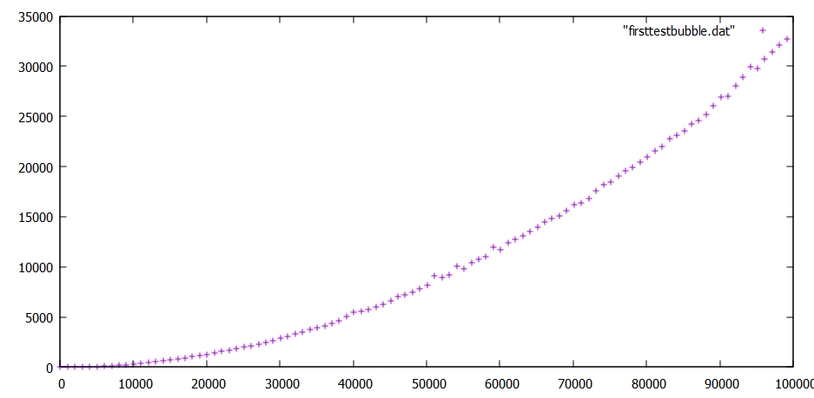

Немного оптимизированная версия bubble_sort:
void bubble_sort(int arr[], int n)
{
for(int i = 0; i<n; i++)
{
for(int j = 0; j< n -1 ; j++)
{
if (arr[j] > arr[j+1])
{
swap(&arr[j], &arr[j+1]);
}
}
}
}

Также сложность данного алгоритма сортировки равна O(n^2) , но уже быстрее что можно увидеть на графике, в котором представлена зависимость как и в первом случае :

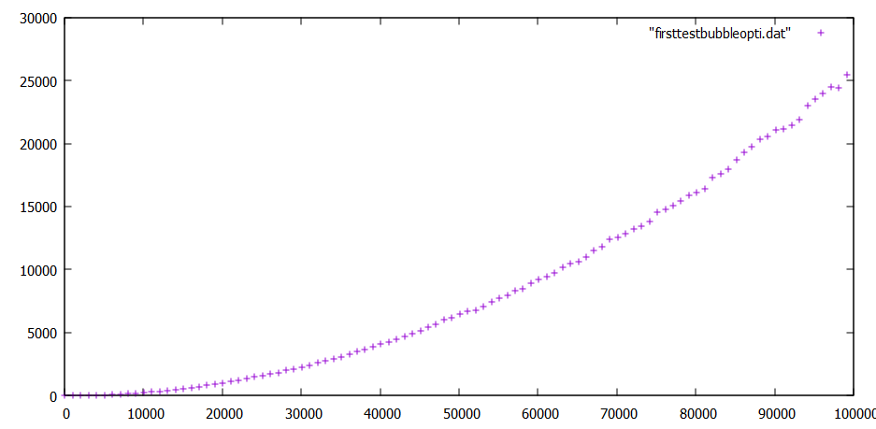

Можно заметить что максимально время сортировки в данном случае добирается только до отметки в 25000, в первом же случае оно доходило до 35000.

Сортировка вставками (insert_sort):

Алгоритм:

void insert_sort (int arr[],int n)
{
for(int i=1; i<n; i++)
{
int k =i;
while (k > 0 && arr[k-1]> arr[k])
{
swap (&arr[k-1],&arr[k]);
k-=1;
}
}
}

Где swap :

void swap(int *xp, int *yp)
{
int temp = *xp;
*xp = *yp;
*yp = temp;
}

Сложность данного алгоритма сортировки равна O(n^2) :
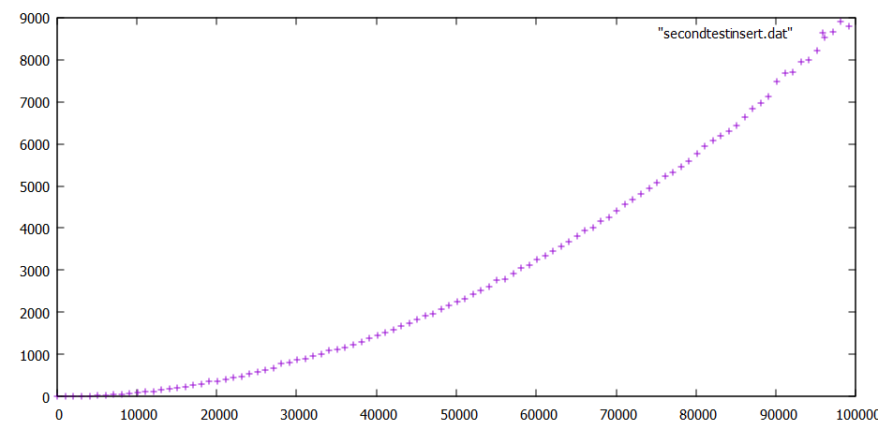

Сортировка вставками лучше всего подходит для обработки почти упорядоченных массивов, там сложность стремится к O(n).

Сортировка выбором:
Алгоритм:
void select_sort(int arr[],int n)
{
int minj=0;
for(int i=0;i<n-1;i++)
{
minj=i;
for(int j=i+1;j< n;j++)
{
if(arr[j]<arr[minj])
minj=j;
swap(&arr[i],&arr[minj]);
}
}
}

O(n2) в лучшем, среднем и худшем случае:

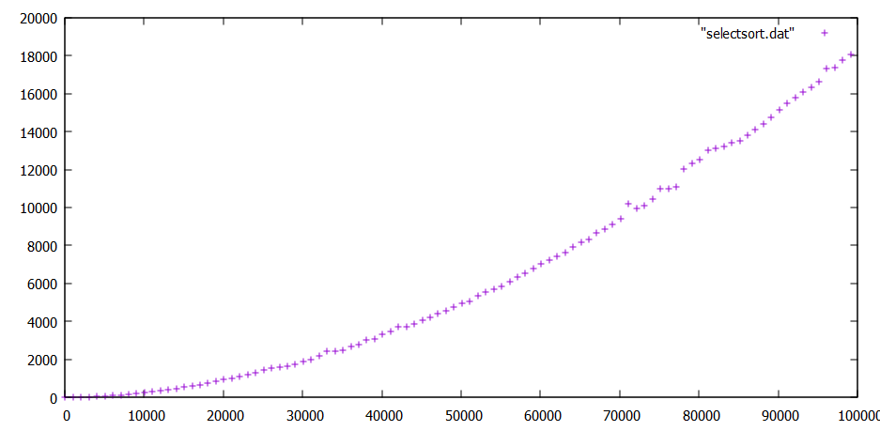

Быстрая сортировка:

Алгоритм:
void qsort(int *mas, int size)
{
int i = 0;
int j = size - 1;
int mid = mas[size / 2];
do {
while(mas[i] < mid) {
i++;
}
while(mas[j] > mid) {
j--;
}
if (i <= j) {
int tmp = mas[i];
mas[i] = mas[j];
mas[j] = tmp;
i++;
j--;
}
} while (i <= j);
if(j > 0) {

qsort(mas, j + 1);
}
if (i < size) {

qsort(&mas[i], size - i);
}
}

Сложность O(n*log(n)):

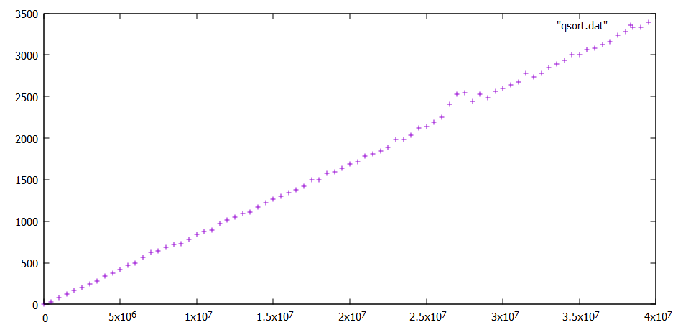

Сортировка слиянием:
Алгоритм:
Подфункция:
void Merge(int arr[], int minIndex, int middleIndex, int maxIndex) {
int left = minIndex;
int right = middleIndex + 1;
int count = maxIndex - minIndex + 1;
int *tempArray= new int[maxIndex+1];
int index = 0;
while ((left <= middleIndex) && (right <= maxIndex))
{
if (arr[left] < arr[right])
{
tempArray[index] = arr[left];
left++;
}
else
{
tempArray[index] = arr[right];
right++;
}
index++;
}
for (int i = left; i <= middleIndex; i++)
{
tempArray[index] = arr[i];
index++;
}
for (int i = right; i <= maxIndex; i++)
{
tempArray[index] = arr[i];
index++;
}
for (int i = 0; i < count; i++)
{
arr[minIndex + i] = tempArray[i];
}
delete []tempArray ;
}

Сама функция вызываемая для сортировки:

void MergeSort(int arr[], int minIndex, int maxIndex) {
if (minIndex < maxIndex) {
int middleImdex = (minIndex + maxIndex) / 2;
MergeSort(arr, minIndex, middleImdex);
MergeSort(arr, middleImdex + 1, maxIndex);
Merge(arr, minIndex, middleImdex, maxIndex);
}
}

Сложность - O(n*log(n)):

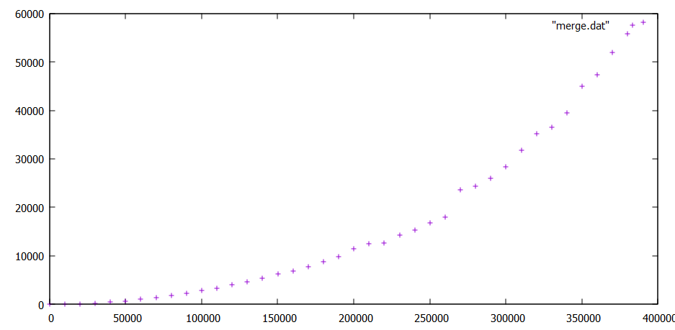

Шейкерная сортировка:

Своего рода оптимизация Bubblesort :

Алгоритм:
void Shaker_sort(int *arr, int size)
{
int leftMark = 1;
int rightMark = size - 1;
while (leftMark <= rightMark)
{
for (int i = rightMark; i >= leftMark; i--)
if (arr[i - 1] > arr[i]) swapEl(arr, i);
leftMark++;
for (int i = leftMark; i <= rightMark; i++)
if (arr[i - 1] > arr[i]) swapEl(arr, i);
rightMark--;
}
}

Где SwapEl:
void swapEl(int *arr, int i)
{
int buff;
buff = arr[i];
arr[i] = arr[i - 1];
arr[i - 1] = buff;
}

Сложность O(n^2):

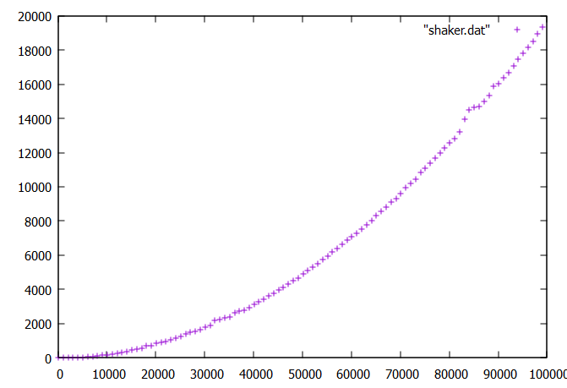
Гномья сортировка:
Алгоритм :
void gnomesort(int* l, int* r) {
int *i = l;
while (i < r) {
if (i == l || *(i - 1) <= *i) i++;
else swap(*(i - 1), *i), i--;
}
}

Cложность : O(n^2) на практике по скорости ближе к сортировке вставками:

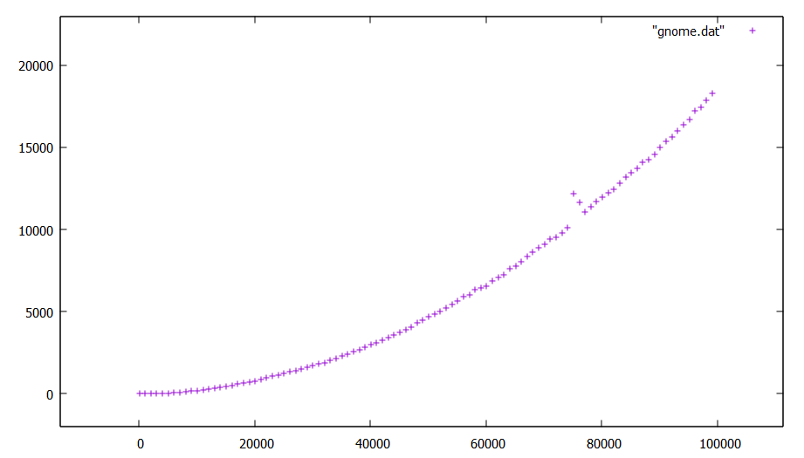

Общий график:
Сортировки идут сверху вниз в той же последовательности что и в файле
